Педагог ГБОУ КДХШ ЦАО
Фролова Ольга Михайловна
Русский народный костюм
как творческий источник в дизайне одежды

методическая разработка
Русский народный костюм многообразен и значителен, прекрасен и неповторим. Исследователи моды уделяют ему достаточно внимания. М.Н. Мерцалова в книге «Поэзия народного костюма» писала: «Чем пристальнее изучаешь русский народный костюм как произведение искусства, тем больше находишь в нем ценностей, и он становится образной летописью жизни наших предков, которые языком цвета, формы, орнамента раскрывают нам многие сокровенные тайны и законы красоты нарядного искусства. Поэтому и не умирает народный костюм. Он превратился в звено, которое связывает художественное прошлое нашего народа с его настоящим и будущим».

Красота, созданная народом, сегодня получила новую жизнь. Удивительные шедевры народного творчества, бережно хранящиеся в российских музеях, вдохновляют знаменитых художников и творцов моды всего мира.
Так, в России известны коллекции В.Зайцева «Нашествие», «Истоки», «Остановись мгновение» с использованием павлопосадских платков, В.Юдашкина «Русь изначальная», «Рождественский сон» с удивительными вещами из пуховых оренбургских платков, Татьяны Парфеновой «Beauty», Дарьи Разумихиной «Талашкино», «Билибин» с художественной обработкой традиционных русских орнаментов, вологодского кружева. Лидия Соселия, Алена Ахмадулина, Андрей Шаров и многие другие российские модельеры черпают вдохновение в народном костюме. Они используют такие традиционные приемы в создании одежды, как многослойность, контрастные отделки вышивкой, кружевом, отделка мехом.
Самые влиятельные дизайнеры планеты открывают для себя в нашей стране богатейшую сокровищницу и с огромным удовольствием используют ее достояние в своем творчестве. Жан-Поль Готье, Джон Гальяно (Dior), Антонио Марасс (Kenzo), Джанфранко Ферре, Фрида Джанини (Gucci) и многие другие модельеры обращались к теме русского народного костюма.

В рамках занятий на отделении «Дизайн и моделирование костюма» в художественной школе предлагается цикл уроков по русскому народному костюму.
В обзорной лекции раскрываются особенности древнерусского костюма, влияние на него южных и восточных кочевых народов. Учащиеся смотрят литературу, репродукции картин, используют интернет-ресурсы (в качестве домашнего задания). Выбирают наиболее интересные для себя формы костюма и делают зарисовки.
Зарисовки можно выполнять на любой бумаге и в любой технике, но удачнее всего получаются работы, выполненные гуашью по белой или цветной пастельной бумаге. Рисунки с элементами кроя, вышивки можно выполнять фломастерами.
Таким образом, учащиеся через непосредственное рисование и копирование образцов получают достаточное количество информации по теме.
Следующий этап – выполнение фор-эскизов новой одежды (нами была выбрана тема молодежной моды), быстрых набросков акварелью, тушью по бумаге. Из эскизов отбираются наиболее интересные, качественные и соответствующие теме модели.
Затем эти модели отрисовываются на ватмане в цвете в виде одно-, двухфигурных композиций, уделяется внимание деталям костюма. Важно соблюдать пропорции фигуры человека, выбирать гармоничные цветовые сочетания.

В итоге получается ряд интересных работ. По колориту, силуэтам, использованным декорам, они объединяются в одну коллекцию, навеянную русским народным костюмом. Такие занятия учат детей следовать традициям, а значит ценить свое наследие, совершенствовать то, что веками создавалось нашим великим народом.

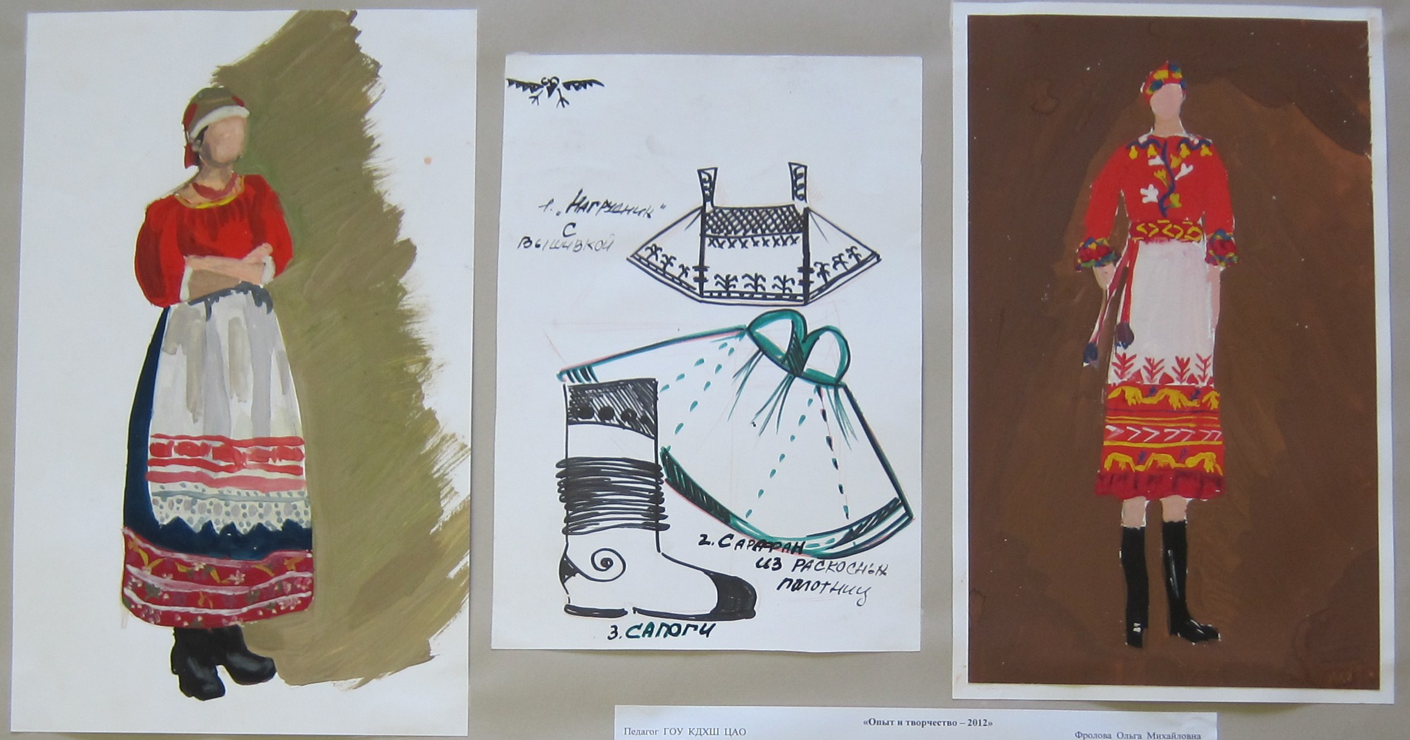

Зарисовки элементов народного костюма. Радич Надя, Пароль Евгения, 8 кл.

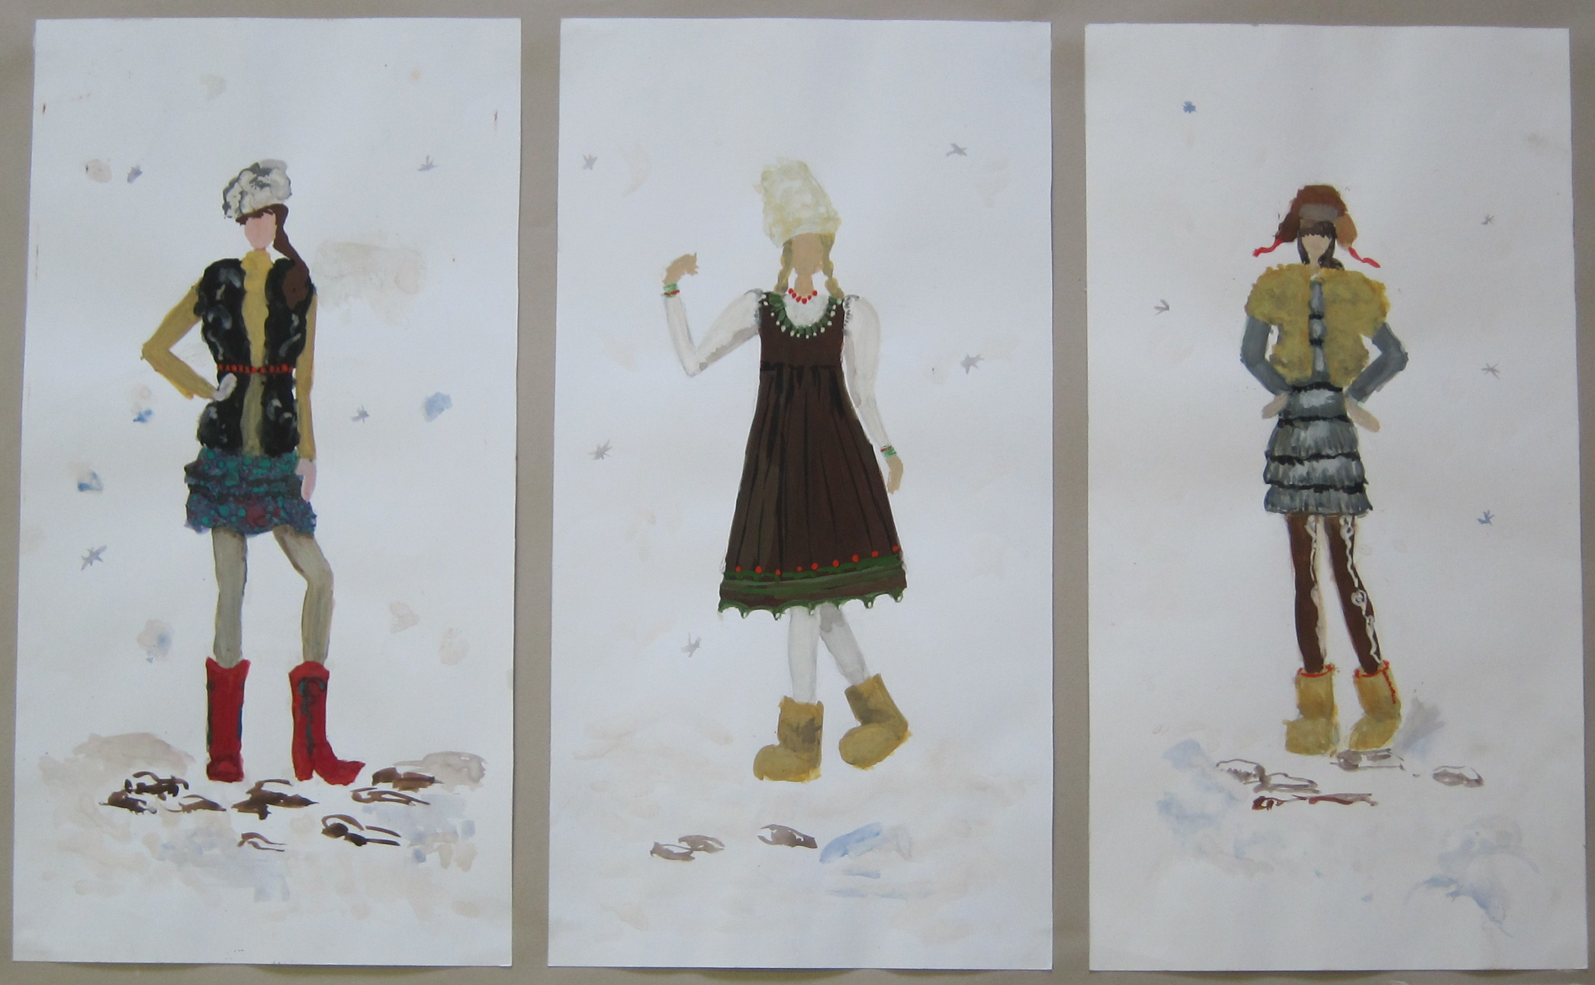

Эскизы одежды по мотивам народного костюма. Вотинова Наташа, 8 кл.

